VSK MEDIK PRAHA, Bruslařská 10, Praha 10 - Hostivař

PÍSEK - SPORTOVNÍ VÍKEND
13. - 15. ledna 2012

cvičí: PaedDr. Hana Milerová + Mgr. Kateřina Feitová

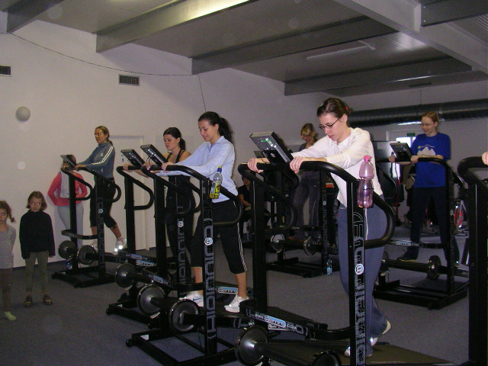
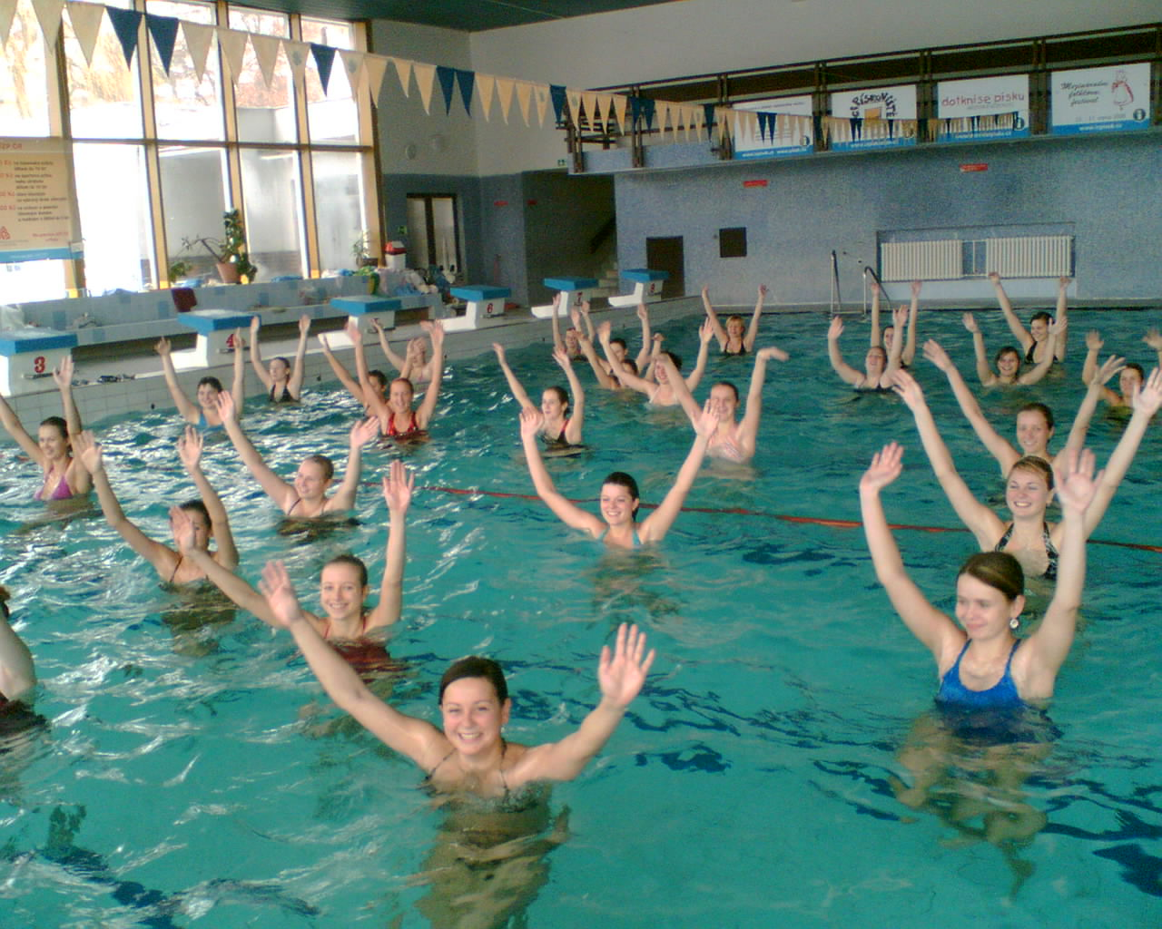

Doprava: vlastní

Určeno: pro studenty a zaměstnance 2. a 3. LF UK Praha , členy VSK MEDIK Praha
Ubytování: Penzion Sport - pokoje jsou 2 – 4 lůžkové s vlastním sociálním zařízením
Stravování: polopenze v penzionu – zdravá racionální výživa /snídaně švédský stůl + oběd servírovaný/
Cena: 1.990,00 Kč / osoba
Cena zahrnuje: ubytování, polopenzi, rekondiční a redukční sportovní program – celkem 8 hodin
Sportovní program: aerobik, aqua-fitness, kondiční cvičení, poweryoga, plavání, turistika, jogging, kruhový trénink, power stretch, flexi bar, zdravotní cvičení, plavání, alpining, fit box, jumping, flowtonic

Volitelný doplňkový program: squash, tenis, golf, sauna, kosmetika, pedikúra, masáže
S sebou: sportovní oblečení a obuv do tělocvičny, sportovní oblečení a obuv do terénu, plavky, /raketu na tenis a squash - toto vybavení není povinné, vezměte s sebou jen dle Vašeho zájmu o konkrétní sport/
Přihlášku s údaji /jméno, příjmení, adresa, datum narození, mobil, e-mail/ zašlete na hanamil@seznam.cz
Kurzovné uhraďte nejpozději: do 15.12.2012 převodem na účet
Bankovní spojení: číslo účtu: 226008689/ 0300, v. s.: 1. termín - 071011, 2. termín – 251111, k. s.: 0308, spec. s.: datum Vašeho narození (např.06021985 ), zpráva pro příjemce: Vaše jméno a příjmení
Zahájení: v pátek v 18.00 v Penzionu Sport
Ukončení: v neděli ve 14.00 v Penzionu Sport
Informace o penzionu Sport: www.penzionsport.cz

